Parcial

Ejercicio #1 Formula Tabular 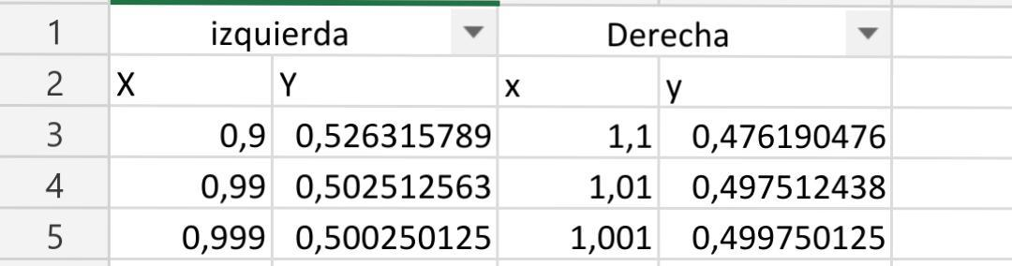

Interpretación

* Cuando x tiende a 1 por la izquierda, y tiende a ser 0.5 por la derecha
* cuando x tiende a 1 por la derecha, y tiende a ser 0.5 por la izquierda

Formula Gráfica

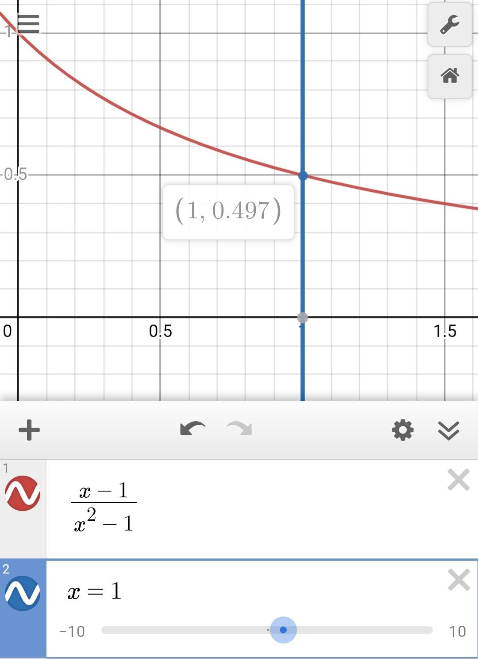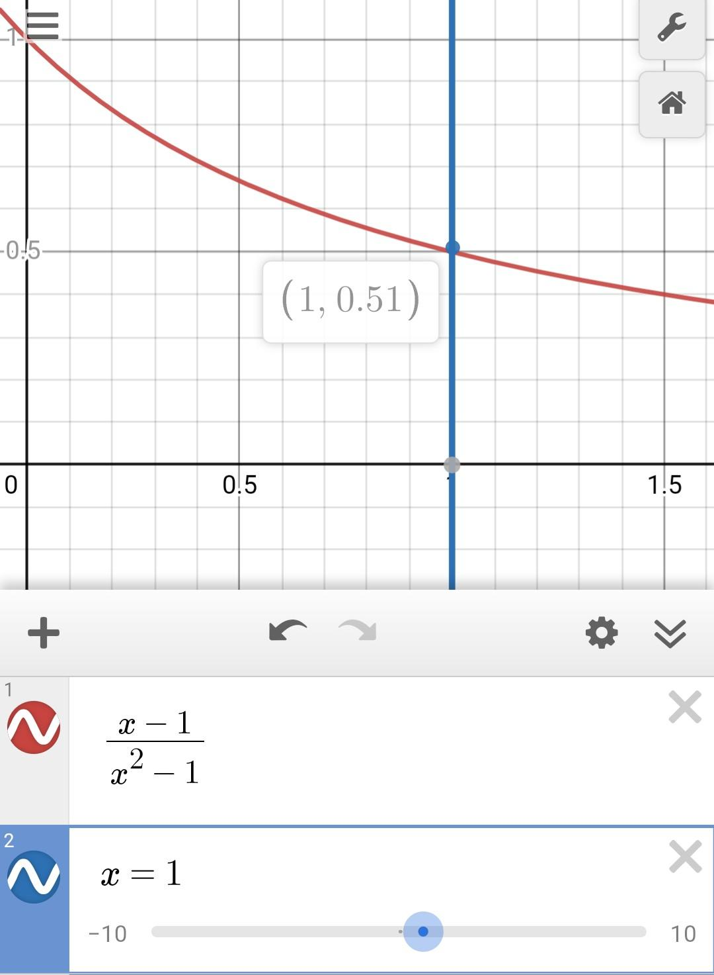

Formula tabular

Ejercicio #2



Interpretación 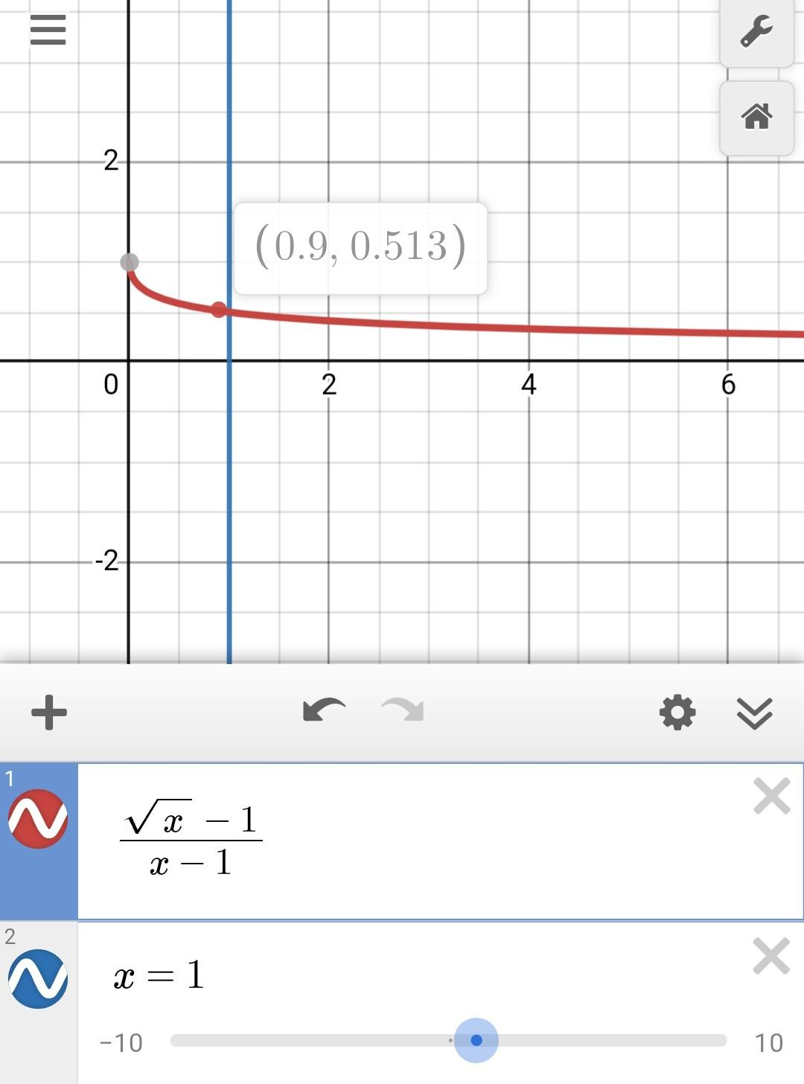

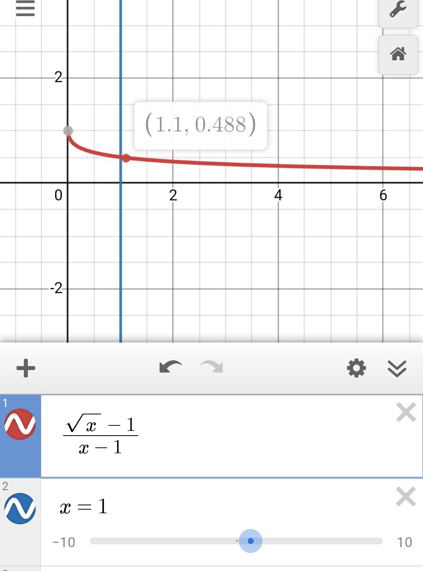Interpretación

* Cuando x tiende a 1 por la izquierda, y tiende a ser 0.5 por la derecha
* cuando x tiende a 1 por la derecha, y tiende a ser 0.5 por la izquierda

Formula gráfica

Ejercicio #3

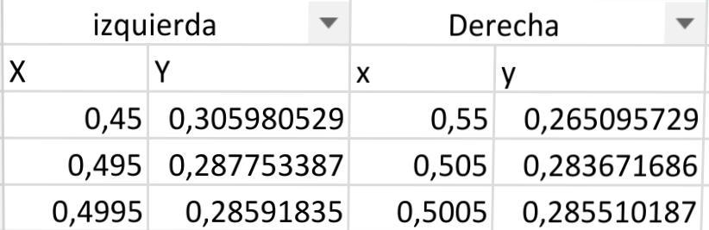

Interpretación

* Cuando x tiende a 1 por la izquierda, y tiende a ser 0.5 por la derecha
* cuando x tiende a 1 por la derecha, y tiende a ser 0.5 por la izquierda

Formula gráfica